* **¿Qué es un usuario root en Linux?**

Es el usuario que posee todos los privilegios y permisos para realizar acciones sobre el sistema.

* **¿Por qué Ubuntu no me deja establecer la contraseña durante la instalación?**

Durante la instalación no deja establecer la contraseña del usuario root para evitar que el usuario que instala el sistema operativo tenga acceso a dicha contraseña y pueda efectuar operaciones dañinas en el sistema.

La contraseña del usuario root se cambia luego a conciencia en la terminal.

* **¿Cuáles son los procesos típicos de Linux?**

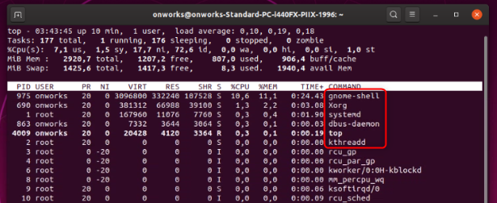

* **¿Cómo identificarlos?**

Los procesos se identifican a través del PID.

El PID es un número entero que identifica unívocamente a cada proceso en una tabla de procesos administrada por el kernel Linux.

* **Investigar y establecer una contraseña para el usuario root.**

Para establecer una contraseña para el usuario root se debe utilizar el comando “sudo passwd root”

